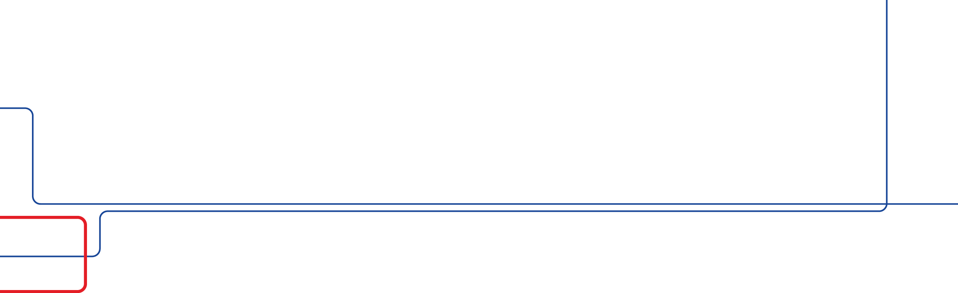
ПЕРЕЧЕНЬ ДОКУМЕНТОВ, необходимыХ для заключения договора на ХОЛОДНОЕ ВОДОСНАБЖЕНИЕ, ВОДООТВЕДЕНИЕ ИЛИ ЕДИНОГО ДОГОВОРА ХОЛОДНОГО ВОДОСНАБЖЕНИЯ И ВОДООТВЕДЕНИЯ С ФИЗИЧЕСКИМИ ЛИЦАМИ

- Заявка (заявление) на заключения договора.
- Документ о праве собственности, ином законном владении, пользовании, распоряжении нежилыми помещениями;
- Свидетельство о постановке на учет в налоговом органе (ИНН);ОГРН (при наличии).
- Копия паспорта.
- Доверенность или иные документы, которые в соответствии с законодательством РФ подтверждают полномочия представителя абонента, действующего от имени абонента;
- Для отдельно стоящих зданий: копии документов, подтверждающих подключение (договор подключения, условия подключения (технологического присоединения) или иные документы) объектов абонента к централизованным системам холодного водоснабжения и (или) водоотведения, исполнительную съемку или ситуационный план сетей, водоснабжения и (или) водоотведения с указанием абонентов, которые имеют непосредственное присоединение к данным сетям ВиК.
Исполнительную съемку выполняет организация МБУ «Управление Единое окно» Администрации г. Бийска по ул. Мухачева, д.117 каб.1.
- Копии технической документации на установленные приборы учета, а так же сведения о показаниях приборов учета на дату заключения договора холодного водоснабжения, договора водоотведения или единого договора холодного водоснабжения и водоотведения, либо на дату возникновения права абонента на объект (проект, паспорт, копия акта ввода в эксплуатацию);
- Схема размещения мест для отбора проб воды и (или) сточных вод;
- Копия документа, подтверждающего право пользования земельным участком, с территории которого осуществляется сброс поверхностных сточных вод в централизованную систему водоотведения;
- Договор с теплоснабжающей организацией (при наличии централизованного ГВС);
- Акты границ эксплуатационной ответственности по водопроводным и канализационным сетям и сооружениям на них (оформляются параллельно с заключением договора);
- Баланс водопотребления и водоотведения подключаемого объекта в период использования максимальной величины мощности (нагрузки) с указанием целей использования холодной воды и распределением объемов подключаемой нагрузки по целям использования (на собственные нужды абонента, пожаротушение, периодические нужды, заполнение и опорожнение бассейнов, прием поверхностных сточных вод), а также с распределением общего объема сточных вод по канализационным выпускам (в процентах);
При наличии выгребной ямы
13. Договор на оказание услуг по приему и очистке жидких бытовых отходов (копия), заключенный с организацией, осуществляющей вывоз жидких бытовых отходов и имеющей договор водоотведения с МУП г. Бийска «Водоканал», или документы на устройство выгреба, согласованные с Роспотребнадзором.

ВСЕ КОПИИ ДОКУМЕНТОВ ДОЛЖНЫ БЫТЬ ЗАВЕРЕНЫ ПЕЧАТЬЮ ОРГАНИЗАЦИИ С ПОМЕТКОЙ «КОПИЯ ВЕРНА» И ПОДПИСЬЮ УПОЛНОМОЧЕННОГО ЛИЦА

По вопросам заключения договора Вы можете обратиться в договорный отдел по работе с юридическими лицами по следующим контактным телефонам: 40-61-55 доб. 127, 128, 129,130.

